**边距折叠**

Html经常出现的一个外边距折叠，可能有人的不太理解，或者说不知道怎么解决、我们来着重来看下：

当两个div盒子模型连续出现的时候并且同时应用了一个margin外边距，会出现边距重叠的现象：

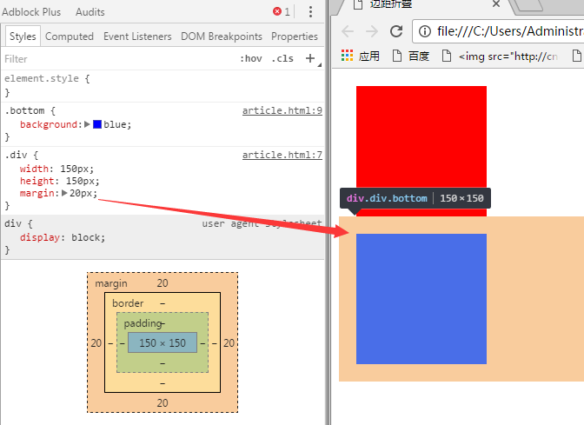

.Div {width:150px; #定义公共的盒子样式

Height:150px;

Margin:20px; #给四边都添加上了20px的边距

}

.top{background:red; #定义第一个盒子为红色}

.bottom{background:blue; #定义下面的盒子为蓝色}

然后这时就出现了边距折叠（合并），按理的话应该两个盒子垂直相距是40px ，然而这会出现上下两个盒子，中间相隔的边距谁的边距大就会被应用、( 两个正值取最大，负值取最大负值，一正一负相加 )

为什么会重叠：在早期只有文字 图像 没有什么布局，而且边距会很稀疏 所以出现了margin重叠，他并不是一个bug 而且为了更好的**排版**，可以通过overflow：hidden； 让它变为**非块状格式化上下文BFC（Block Formatting context）**

W3C中讲到BFC的特性：

什么是BFC：

在mozilla上看到：是页面 CSS 视觉渲染(visual CSS rendering)这个过程中的一个概念。它是决定块盒子的布局及浮动元素相互影响的一个因素。可以理解为要被渲染前的一个区域，它这个区域有自己的特性、

display属性决定了这个box会不会单独渲染，：

block-level box:display 属性为 block, list-item会被仍在BFC中单独渲染

inline-level box:display 属性为 inline, inline-block, inline-table会被仍在BFC中单独渲染

BFC特性：

1. 从顶部开始，一个接一个地放置。
2. Box垂直方向的距离由margin决定。属于同一个BFC的两个相邻Box的margin会发生重叠
3. 每个元素的margin box的左边， 与包含块border box的左边相接触(对于从左往右的格式化，否则相反)。即使存在浮动也是如此。
4. BFC的区域不会与float box重叠。
5. BFC就是页面上的一个隔离的独立容器，容器里面的子元素不会影响到外面的元素，外面也不会影响到里面。
6. 计算BFC的高度时，浮动元素也参与计算。

当我们知道为什么要折叠边距，以及特性之后我们就可以开始实战了。

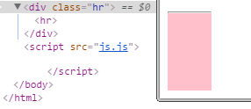 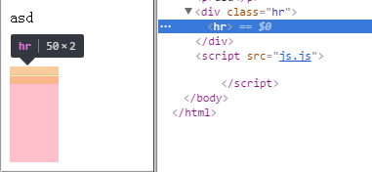

如图：div中装了hr一个块级元素，但是hr边距没有顶着div

.hr{width:50px;

height:90px;

background:pink;

}

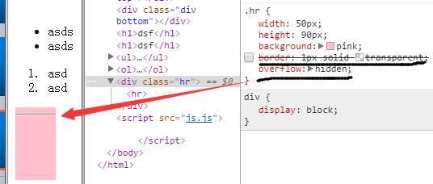

这时在DIV中加入一个CSS overflow:hidden; 或者说给定一个边框，当然边框会撑大div体积，使得不让这个div单独扔进 BFC单独渲染。

再举个栗子：

两个同级P标签：

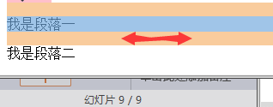

都同时拥有上下外边距，但是与下面的p段落外边距折叠重合了。

这时我们可以用display：inline-blcok

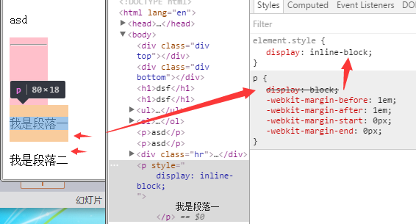

或者给一个p外面套一个div 用overflow：hidden；使得div拥有了实际的内容变成了蓝色状、与之下面或上面的边距与之不会发生重合

这是空div的效果：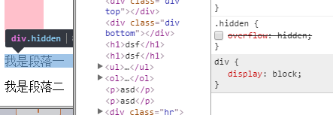

随之我们添加上：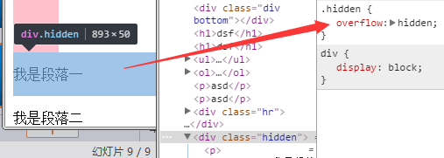

像我们开头讲到的那个同级div重合，也可以像上面嵌套个div给它边距也拥有实际内容，就不会扔进BFC区域单独渲染、

以上是本人的观点，有任何错误请联系